[华南师范大学王文耀等人的论文被撤稿，因数据完整性存疑](https://mp.weixin.qq.com/s?__biz=MzkwMjY4ODQ5Mw==&mid=2247496644&idx=6&sn=d0233b343fd812aa1124a132b88b8f9b)

R2[Reviewer 2](javascript:void(0);)2025-03-16 00:01:50浙江



点击蓝字关注我们



**论文信息**

2020年11月17日，华南师范大学生命科学学院的Ling-Kun Zhang(第一作者) & Wu-Ya Chen(第一作者) & Hui-Min Wang(第一作者) & Yan-Qing Guan（通讯作者 音译 王文耀）在Journal of Materials Chemistry B (中科院三区 IF=6.1)期刊上在线发表题为"Growth factors regional patterned and photoimmobilized scaffold applied to bone tissue regeneration"(应用于骨组织再生的生长因子区域模式化和光移动支架)论文。

本项工作的经费得到了以下项目的资助：中国国家自然科学基金（31370967）、中国广东省高校珠江学者资助计划（2014）、中国广东省科技计划项目（2015A020212033）以及中国广州市科技项目（201805010002）。

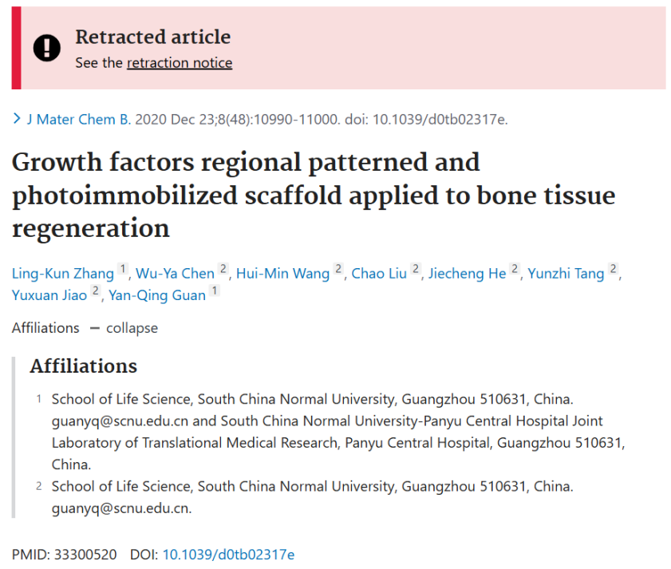

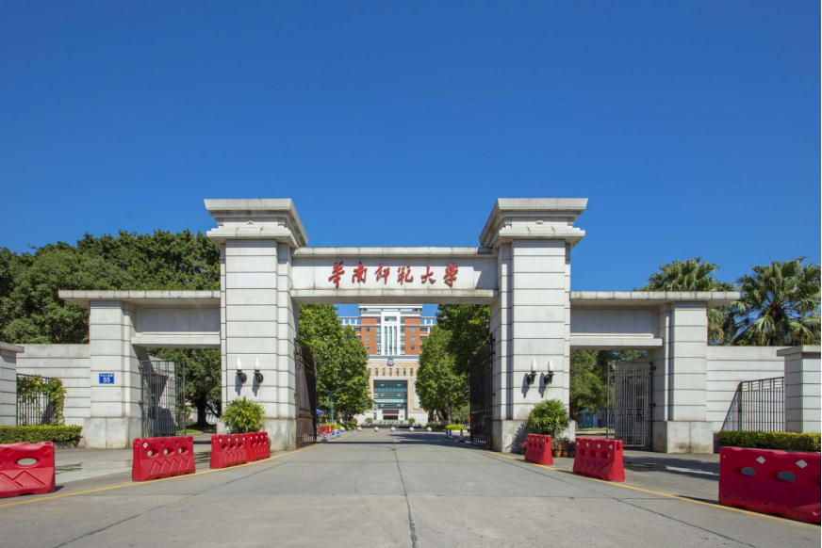



**质疑信息**

* **图2B图像面板重叠。**

In Fig. 2B, the tert-butyl hydroperoxide 10 min and 20 min panels are duplicated.

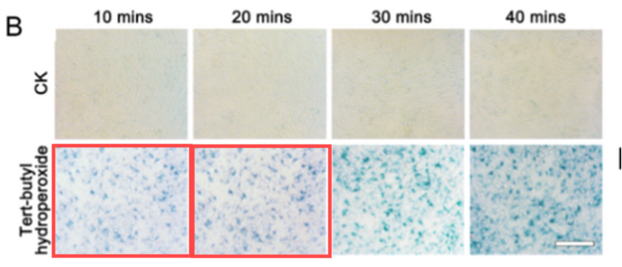

* **图4K存在多个重叠面板。**

In Fig. 4K, there are multiple partially or fully duplicated panels, including heart panels (b) and (d), liver panels (d) and (f), spleen panels (b) and (e), kidney panels (b) and (f) and kidney panels (c) and (d).

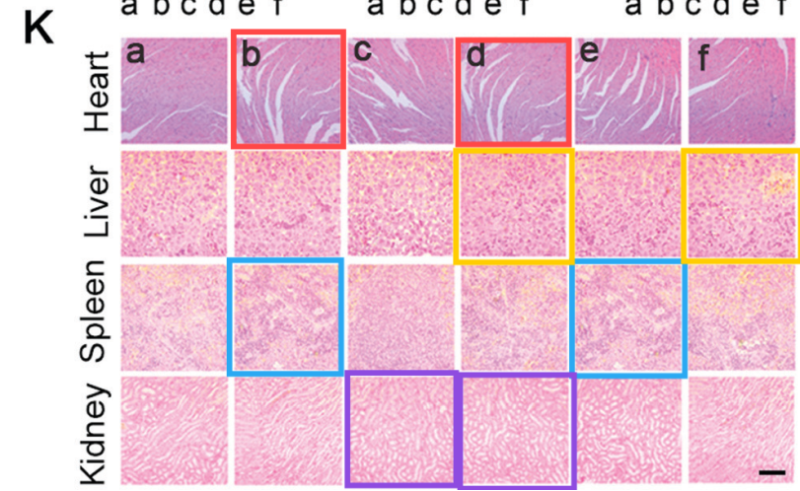

* **图3A2和图3B2的部分蛋白质印迹面板是完全相同的。**

The western blot panels for Osteocal-(11 KD) in Fig. 3A2 and type II collagen (9 KD) in Fig. 3B2 are identical.

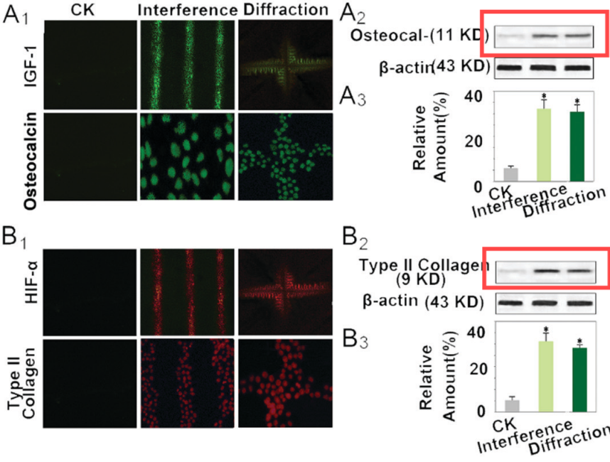



**撤稿原因**

**本文已于2025年2月5日被撤回：**英国皇家化学会特此完全撤回这篇《材料化学B》期刊的文章，原因是数据完整性存在问题。

在图2B中，10分钟和20分钟的叔丁基过氧化氢面板是重复的。

在图4K中，存在多个部分或完全重复的面板，包括心脏面板(b)和(d)、肝脏面板(d)和(f)、脾脏面板(b)和(e)、肾脏面板(b)和(f)以及肾脏面板(c)和(d)。

图3A2中的骨钙素-(11KD)和图3B2中的II型胶原(9KD)的蛋白质印迹面板是完全相同的。

作者无法提供文章中所有蛋白质印迹图像的原始数据。对作者提供的原始蛋白质印迹图像进行了分析，并与已发表图像进行了比较。基于这一分析，所提供的大部分图像的原始数据与已发表的印迹图像并不完全匹配。此外，在一些原始数据面板中，有明显证据表明使用了擦除工具处理原始数据。因此，作者提供的原始数据不能作为可验证的原始数据来验证已发表图像的真实性。

鉴于文章中的数据以及作者提供的原始数据的有效性存在重大疑虑，本文的结论并不可靠。

已通知作者本文撤回事宜，但作者未予回应。



**参考信息**

https://pubpeer.com/publications/8897790E850206F58AD08F1A54931E#4

https://pubmed.ncbi.nlm.nih.gov/28529580/

https://www.spandidos-publications.com/10.3892/ol.2025.14941